Резюме
В настоящем документе представлен обзор финансового положения специального счета МОК по состоянию на конец 2021 г., предложение относительно пересмотра объема бюджетных ассигнований на 2022-2023 гг. и прогноз на двухлетний период 2022-2023 гг. Финансовый отчет за период с 1 января 2020 г. по 31 декабря 2021 г. представлен в приложении I.
Предлагаемое решение: По итогам краткого представления и обсуждения на пленарном заседании вопросов, предусмотренных в рамках пункта 3.1, Исполнительному совету предлагается принять к сведению настоящий доклад и рассмотреть проект решения, упоминаемый в предварительном документе о принятых и предлагаемых мерах (IOC/EC-55/AP) как Реш. EC-55/3.1. После этого документ станет предметом углубленного рассмотрения на заседании предусмотренного Уставом МОК сессионного комитета открытого состава по финансовым вопросам. В соответствии с пунктом 15 проекта пересмотренных руководящих принципов подготовки и рассмотрения проектов резолюций (документ IOC/INF-1315) соответствующее решение комитета будет отражено в проекте резолюции, которую тот представит на утверждение Исполнительного совета в рамках пункта 5.2 повестки дня.

Обзор финансового положения специального счета МОК
по состоянию на конец 2021 г. (в долл. США)
В соответствии с Финансовым отчетом за период с 1 января 2020 г. по 31 декабря 2021 г., представленным далее в настоящем документе, общий объем поступлений составил 6 093 445,76 долл. (аналогичный объем по состоянию на 31 декабря 2019 г. составлял 3 472 274,33 долл.), а общие расходы за указанный период составили 3 365 010,89 долл. (на 31 декабря 2019 г. – 3 588 796,65 долл.).
Увеличение поступлений было связано главным образом с предоставлением Норвежским агентством по сотрудничеству в области развития (НОРАД) взноса в размере 10 млн. норвежских крон на основной счет (191IOC9000) и еще 10 млн. норвежских крон на субсчет «Десятилетие ООН, посвященное науке об океане в интересах устойчивого развития» (193UND2040).
По состоянию на конец 2021 г. объем твердых обязательств доноров составлял всего 259 234 долл. США.
Остаток средств счета на указанную дату составил 6 282 617,86 долл. (на 31 декабря 2019 г. – 3 528 529,36 долл.) в следующей разбивке:
- Общие резервы: 4 042 690,37 долл. (на 31 декабря 2019 г. –
2 897 673,23 долл.)
- Океан-ОПС: 190 381,05 долл. (на 31 декабря 2019 г. –
96 354,57 долл.)
- Секретариат МКГ/СПЦСПИО: 654 379,08 долл. (на 31 декабря 2019 г. –
534 501,56 долл.)
- Десятилетие ООН,
посвященное науке об океане
в интересах устойчивого развития: 1 395 167,36 долл.
В соответствии со статьями 8.2 и 8.3 Положения о финансах МОК вышеупомянутый остаток средств переносится на 2022 г. в порядке исполнения бюджета, утвержденного руководящими органами МОК. В связи с этим в таблице 1 на утверждение Исполнительного совета представляется предложение в отношении пересмотра объема бюджетных ассигнований, одобренных Ассамблеей МОК в резолюции A-31/2.
В таблице 2 представлен прогноз на 2022-2023 гг. по состоянию на конец 2021 г.

Таблица 1. Предложение в отношении пересмотра объема бюджетных
ассигнований на 2022-2023 гг.

Наименование функциональной области/  вида деятельности | Код бюджетной статьи | Утвержденный бюджет | Предлагаемые корректировки | Сумма  после  пересмотра
Функциональная область деятельности МОК «А»: |  | 450 000,00 | 0,00 | 450 000,00
 | 191ORS2041 | 450 000,00 | 0,00 | 450 000,00
ВПИК | 191ORS2041.1 | 50 000,00 |  | 50 000,00
Океанический углерод и закисление океанов | 191ORS2041.2 | 250 000,00 |  | 250 000,00
Воздействие изменения климата на морские и прибрежные экосистемы | 191ORS2041.3 | 150 000,00 |  | 150 000,00
Функциональная область деятельности МОК «В»: |  | 1 750 000,00 | 0,00 | 1 750 000,00
 | 191OSD2044 | 1 300 000,00 | 0,00 | 1 300 000,00
Планирование работы, совершенствование, использование и воздействие ГСНО | 191OSD2041.1 | 400 000,00 |  | 400 000,00
Развертывание и обеспечение работы системы наблюдений | 191OSD2041.3 | 400 000,00 |  | 400 000,00
Системы и прикладные технологии прогнозирования состояния океана | 191OSD2041.4 | 200 000,00 |  | 200 000,00
Основные системы МООД и ОБИС | 191OSD2041.5 | 300 000,00 |  | 300 000,00
Океан-ОПС | 193JCS2041 | 450 000,00 |  | 450 000,00
Функциональная область деятельности МОК «С»: |  | 1 900 000,00 | 150 000,00 | 2 050 000,00
 | 191EWS2041 | 1 050 000,00 | 150 000,00 | 1 200 000,00
МКГ/СПЦСВАСМ | 191EWS2041.1 | 100 000,00 |  | 100 000,00
МКГ/СПЦСТО | 191EWS2041.2 | 150 000,00 | 50000 | 200 000,00
МКГ/КАРИБ-СРП | 191EWS2041.3 | 250 000,00 | 50000 | 300 000,00
СПЦО и межрегиональная координация | 191EWS2041.4 | 100 000,00 |  | 100 000,00
ЦИЦИО | 191EWS2041.5 | 100 000,00 |  | 100 000,00
ГЛОСС – Цунами | 191EWS2041.6 | 250 000,00 | 50000 | 300 000,00
Исследование и мониторинг ВЦВ и неместных видов | 191EWS2041.7 | 100 000,00 |  | 100 000,00
Секретариат МКГ/СПЦИО | 193EWS2041 | 850 000,00 |  | 850 000,00
Функциональная область деятельности МОК «D»: |  | 450 000,00 | 0,00 | 450 000,00
 | 191AIP2041 | 450 000,00 | 0,00 | 450 000,00
Меры по реализации ЦУР, ОМО и ДСМО | 191AIP2041.1 | 150 000,00 |  | 150 000,00
ГЕБКО | 191AIP2041.2 | 50 000,00 |  | 50 000,00
Научные исследования в интересах снижения биогенной нагрузки | 191AIP2041.3 | 100 000,00 |  | 100 000,00
Адаптация к изменению климата в прибрежных районах | 191AIP2041.4 | 150 000,00 |  | 150 000,00
Функциональная область деятельности МОК «E»: |  | 2 850 000,00 | 500 000,00 | 3 350 000,00
 | 191RCG2041 | 1 350 000,00 | 0,00 | 1 350 000,00
Система управления МОК (представительство и координация в межсессионный период) | 191RCG2041.1 | 150 000,00 |  | 150 000,00
МОКАРИБ (поддержка бюро и координация в межсессионный период) | 191RCG2041.2 | 100 000,00 |  | 100 000,00
МОКАФРИКА (поддержка бюро и координация в межсессионный период) | 191RCG2041.3 | 100 000,00 |  | 100 000,00
ВЕСТПАК (поддержка бюро и координация в межсессионный период) | 191RCG2041.4 | 250 000,00 |  | 250 000,00
ИОСИНДИО (координация в межсессионный период) | 191RCG2041.5 | 100 000,00 |  | 100 000,00
Партнерское взаимодействие с ООН, глобальные механизмы управления, стратегии и информационные кампании | 191RCG2041.6 | 400 000,00 |  | 400 000,00
ИКАМ и морское пространственное планирование | 191RCG2041.7 | 250 000,00 |  | 250 000,00
Десятилетие ООН, посвященное науке об океане в интересах устойчивого развития | 193UND2041 | 1 500 000,00 | 500 000,00 | 2 000 000,00
Функциональная область деятельности МОК «F»: |  | 1 350 000,00 | 0,00 | 1 350 000,00
 | 191ICD2041 | 1 350 000,00 | 0,00 | 1 350 000,00
Координация в области развития потенциала (включая ПМТ) | 191ICD2041.1 | 200 000,00 |  | 200 000,00
ГДСО | 191ICD2041.2 | 150 000,00 |  | 150 000,00
Повышение грамотности в связанных с океаном вопросах | 191ICD2041.3 | 300 000,00 |  | 300 000,00
Планы работы по развитию потенциала МОКАФРИКА | 191ICD2041.4 | 250 000,00 |  | 250 000,00
Планы работы по развитию потенциала МОКАРИБ | 191ICD2041.5 | 100 000,00 |  | 100 000,00
Планы работы по развитию потенциала ВЕСТПАК | 191ICD2041.6 | 250 000,00 |  | 250 000,00
Планы работы по развитию потенциала ИОСИНДИО | 191ICD2041.7 | 100 000,00 |  | 100 000,00
ИТОГО, БЮДЖЕТНЫЕ АССИГНОВАНИЯ НА 2022-2023 гг. |  | 8 750 000,00 | 650 000,00 | 9 400 000,00

Таблица 2. Прогноз на 2022-2023 гг.

Специальный счет МОК
Прогноз на 2022-2023 гг.
(в долл. США)
 | 2022 г. |  |  | 2023 г.
Начальный баланс |  | 6 282 618 |  | 2 441 852
Фонд оборотных средств |  | 1 000 000
Объем наличных средств на начало  периода |  | 5 282 618 |  | 2 441 852
Письменно подтвержденные
обязательства доноров
 | Соединенное Королевство (Национальное метеорологическое управление) | 11 351
 | Исследовательское сообщество Монако | 79 455
 | Некоммерческая организация «REV Ocean» | 165 000
 | Природоохранная организация «Ethic Ocean» | 3 428
 |  | 259 234 |  | 0
Промежуточный итог, имеющиеся средства или письменно подтвержденные обязательства |  | 5 541 852 |  | 2 441 852
Прогноз поступлений на основе  тенденций предыдущих лет |  | 1 600 000 |  | 1 600 000
Промежуточный итог, ожидаемые поступления |  | 7 141 852 |  | 4 041 852
Планируемые расходы* |  | 4 700 000 |  | 4 700 000
Прогнозируемый остаток на конец  периода/дефицит финансирования |  | 2 441 852 |  | -658 148
* С учетом предлагаемого пересмотра объемов бюджетных ассигнований на 2022-2023 гг., см. таблицу 1.

ANNEX I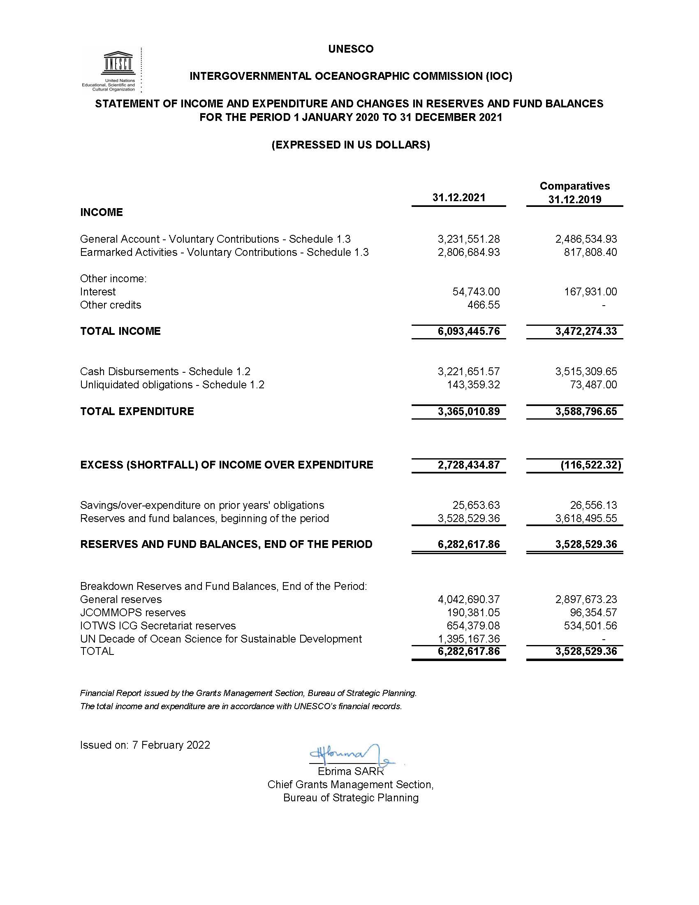

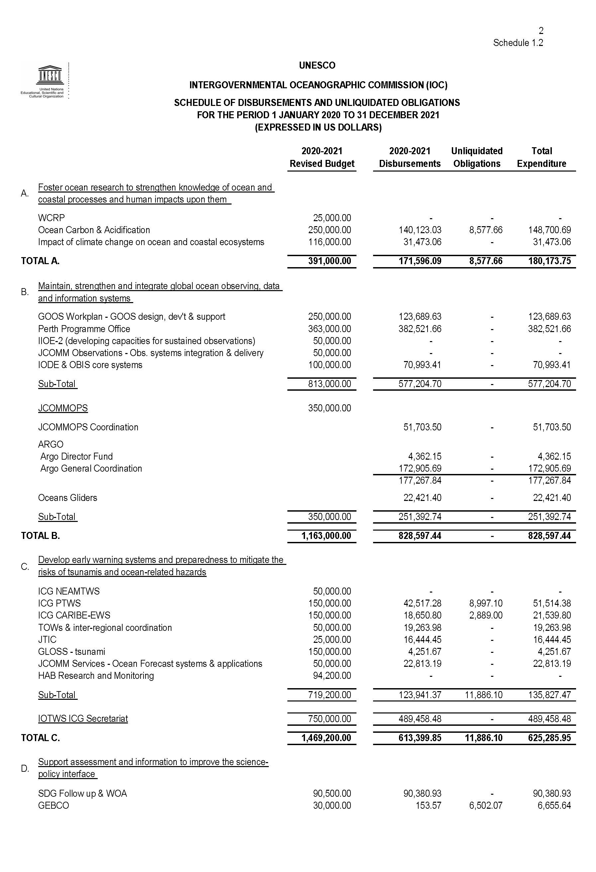
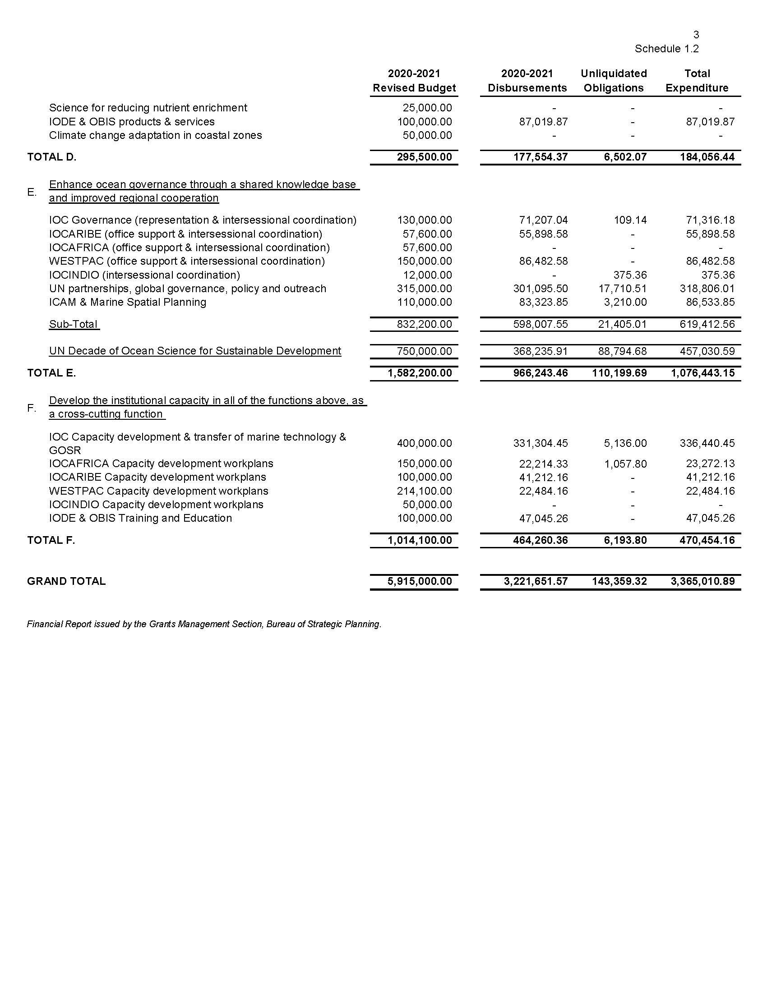

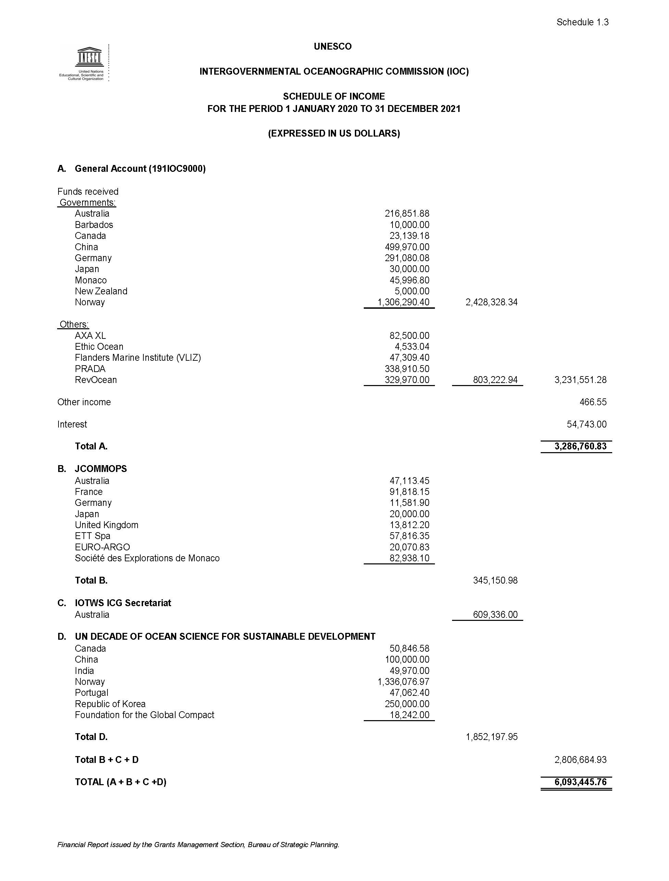

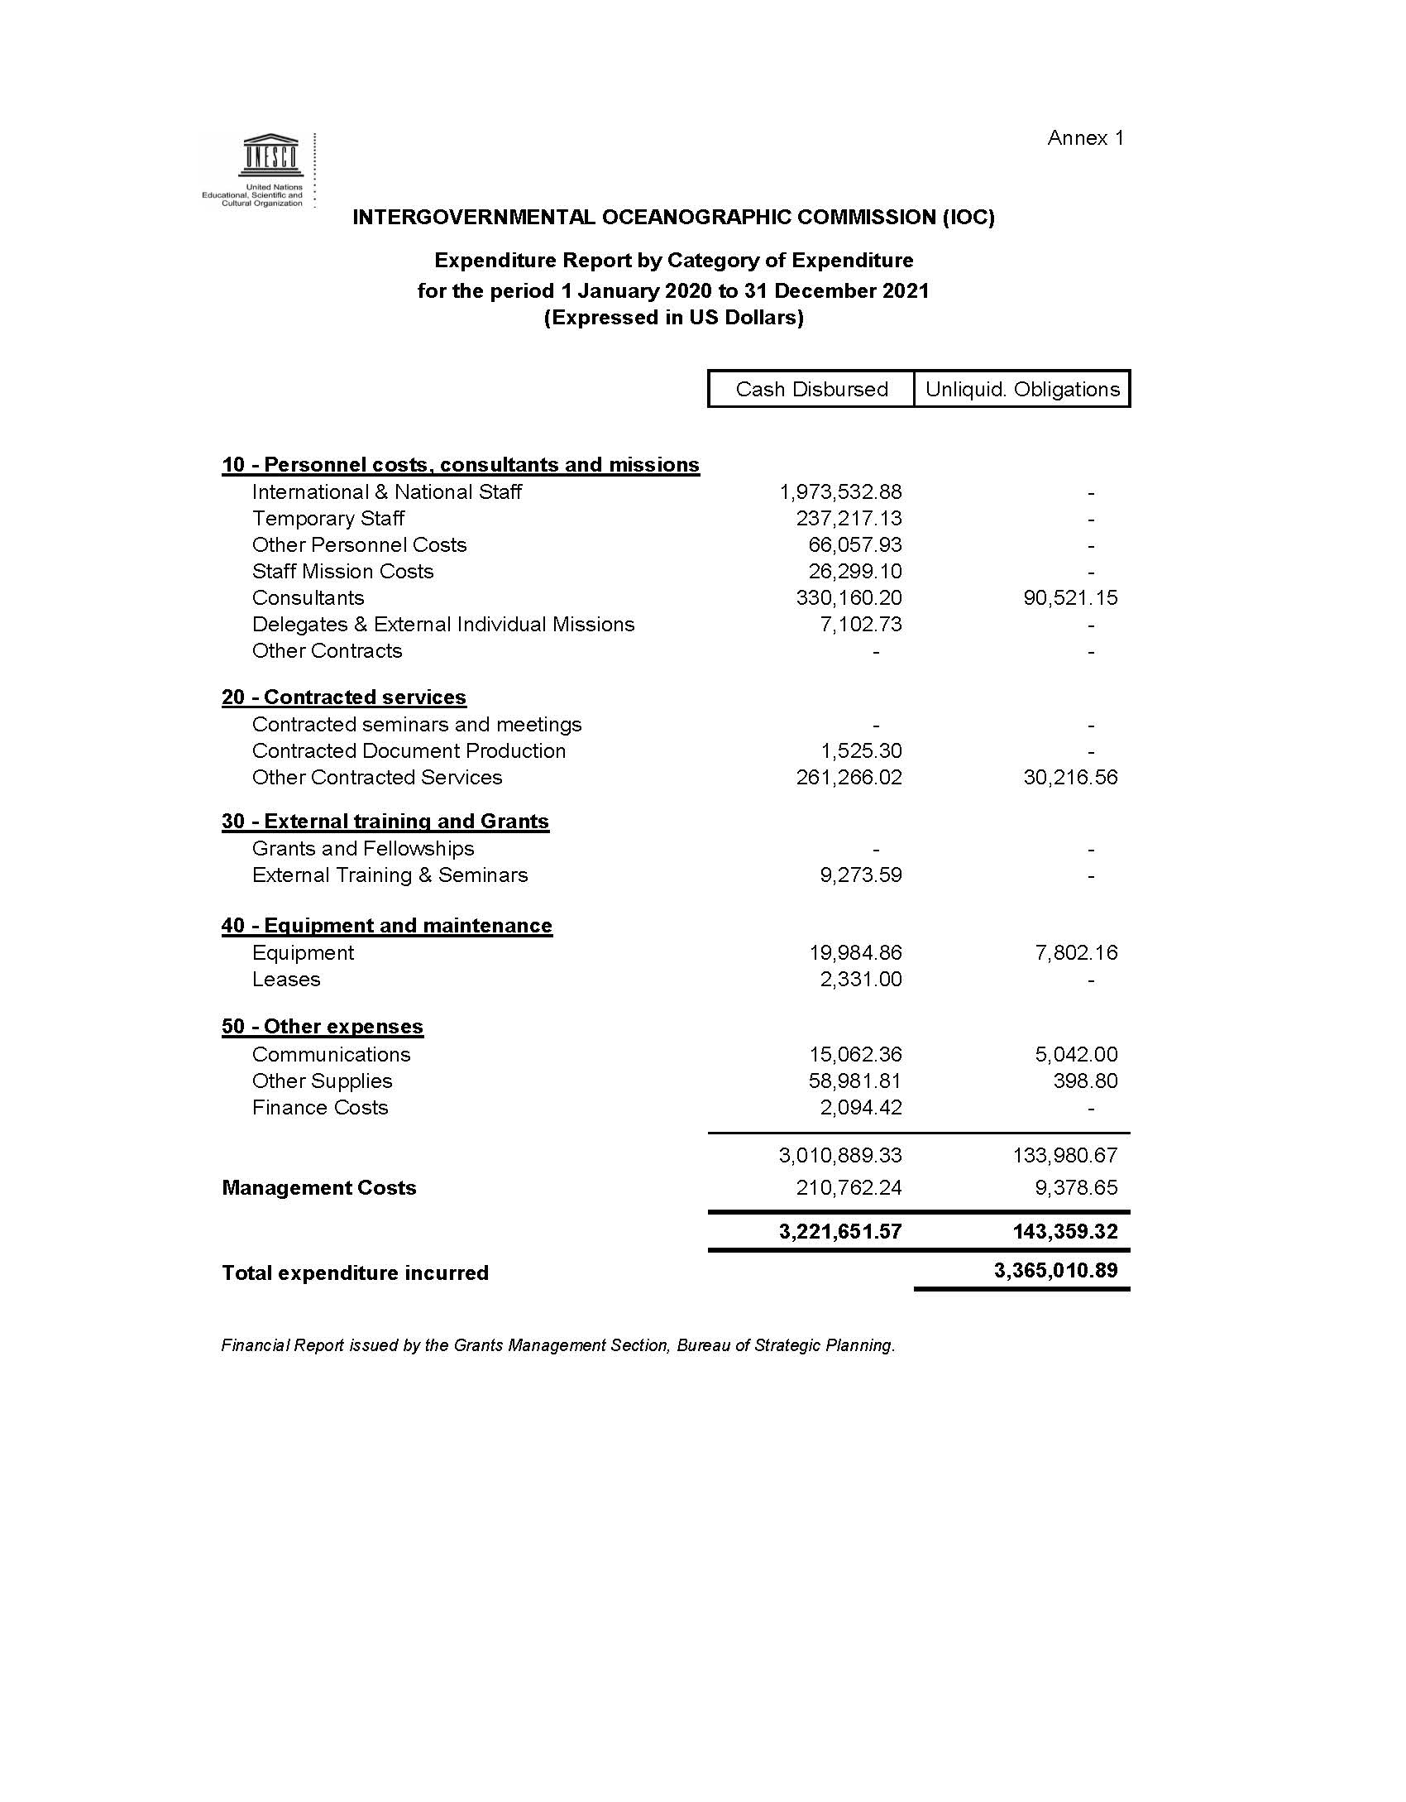
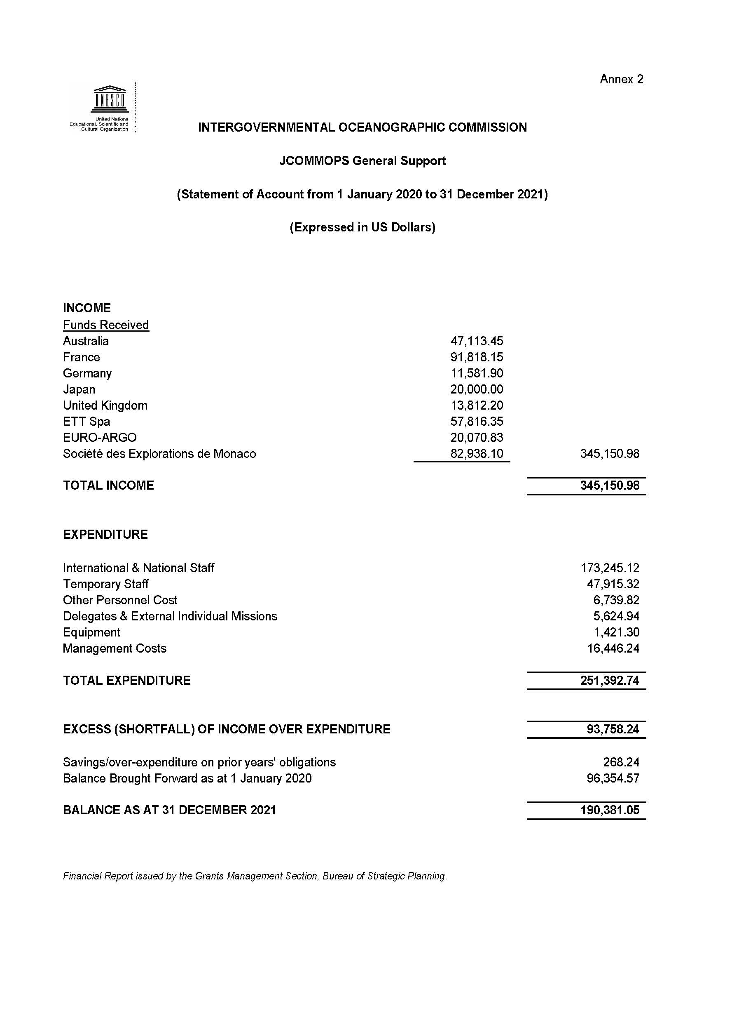

Объем бюджетных ассигнований, одобренный в резолюции МОК A-31/2.

